Activité de dépassement : Nutrition et production d’énergie chez les autotrophes
Les chicons
Les chicons (Cichorium intybus) que nous mangeons sont de jeunes pousses blanches. D’ailleurs, en néerlandais, ils sont appelés « witloof », qui signifie « feuille blanche ». Nos voisins français les nomment des « endives ». La culture du chicon se déroule en deux étapes. La graine, semée au printemps en plein champ, donne une plante à grosse racine et à longues feuilles vertes. Seules les racines seront récoltées à l’automne et stockées pendant l’hiver. Elles seront ensuite replantées dans une salle noire pendant trois semaines.
►Analyse les documents ci-dessous et réponds aux questions.
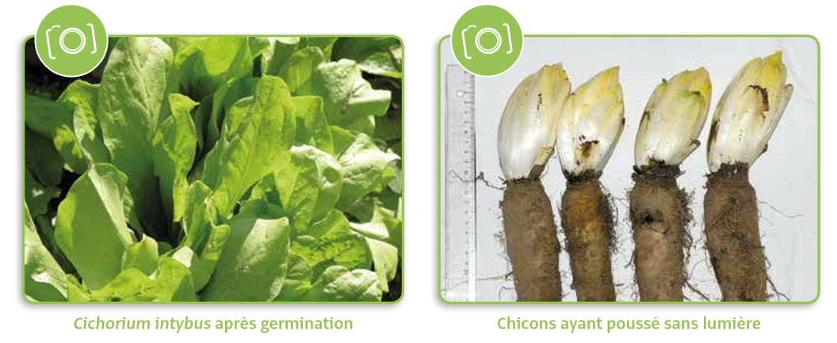
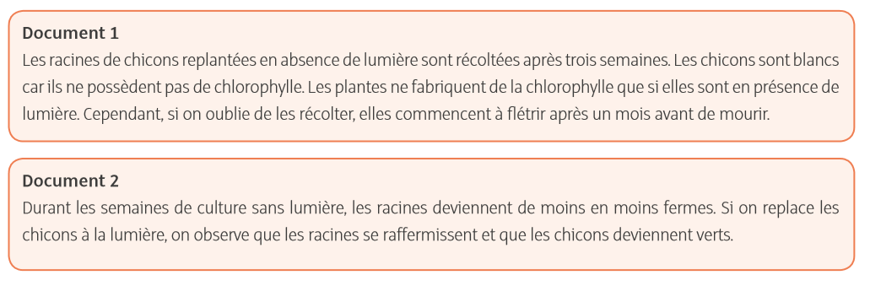
►Comment les chicons, qui sont des végétaux, sont-ils capables de grandir sans lumière ?
……………………………………………………………………………………………………………………………………………………………………………………………………………………………………………………………………………………………………………………………………………………………………………………………………………………………………………………………………………………….
►Pourquoi les chicons meurent-ils s’ils ne sont pas récoltés à temps ?
……………………………………………………………………………………………………………………………………………………………………………………………………………………………………………………………………………………………………………………………………………………………………………………………………………………………………………………………………………………….

